VUE

### CmapTools

CmapTools es una herramienta para confeccionar **esquemas conceptuales**. El objetivo del CmapTools consiste en presentar gráficamente conceptos teóricos. Este fin lo lleva a cabo mediante una completa lista de recursos visuales que permiten vincular ideas de diferentes formas.

**Compartir mapas conceptuales en Internet**

CmapTools dispone de un acceso vía Internet a una **ingente colección de trabajos** que pueden servirnos como guía para nuestro proyecto, o simplemente como base que modificar para empezar a diseñar un mapa conceptual.

Convertir los esquemas directamente en formato web es otra de las aportaciones realmente gratificantes de CmapTools, ya que facilita enormemente la publicación y difusión de los trabajos.

CmapTools es un programa realmente completo y útil. Merece la pena invertir algo de tiempo en aprender a manejarlo.

**Nota sobre CmapTools**

Existe un manual en español en esta dirección:  
http://cmap.ihmc.us/Support/help/Espanol/index.html

Pros

* Fácil de usar e intuitivo
* Muchos ejemplos en Internet

Contras

* Compartir en Internet es lento.

Calificación de los usuarios en Softonic.com 7/10

**VUE**

Visual Understanding Environment, o VUE, es una herramienta desarrolla por la Universidad Tufts para realizar mapas conceptuales y ayudar así a organizar proyectos, ideas o análisis.

Con Visual Understanding Environment podrás crear mapas personalizados con texto, imágenes, archivos adjuntos e incluso enlaces Web, enriqueciendo así tus mapas de ideas y con la posibilidad de navegar por él en el modo diapositiva a pantalla completa.

Visual Understanding Environment también permite imprimir los mapas e incluso convertirlos en PDF. Por lo demás, cuenta con sistema de capas, zoom y búsqueda de conceptos dentro del propio mapa, entre otras opciones.

Pros

* Mapas con texto, imágenes, archivos y URL
* Elementos totalmente configurables
* Análisis de Web y mapas conceptuales
* Búsqueda dentro de los mapas
* Imprime y exporta a PDF

Contras

* No admite vídeo ni audio
* Algunas funciones son difíciles de usar

Calificación de los usuarios en Softonic.com 8/10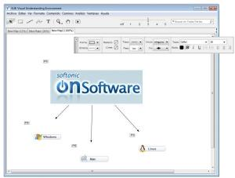

**Mindomo** es una completa herramienta de creación de mapas conceptuales que permite introducir toda clase de contenido, ya sea texto, hiperenlaces, vídeos, música o imágenes.

Aprender a usarlo es muy fácil, cuenta con varios diseños para los mapas y permite importar documentos Freemind y MMAP y exportar los mapas como imagen o PDF.

Mindomo nos permite también guardar los mapas conceptuales en los servidores del programa, para que podamos acceder a él vía Internet.

**Instrucciones para instalar Mindomo:**   
Para instalar este programa hay que instalar primero [Adobe AIR](http://adobe-air.softonic.com/), necesario para ejecutar los ficheros AIR.

**Mindomo soporta los siguientes formatos**

<b>Abre:</b>MOM  
<b>Importa:</b>Freemind, MMAP  
<b>Exporta:</b>RTF, PDF, MMAP, MPX, XLS, HTML, PNG, JPG, GIF

Pros

* Incluye varios estilos de mapa
* Permite añadir toda clase de contenido
* Importa y exporta varios formatos
* Servicio de hosting de mapas en línea
* Navegador Web integrado

Contras

* Algunas funciones requieren registro
* Calificación de los usuarios en Softonic.com 7/10

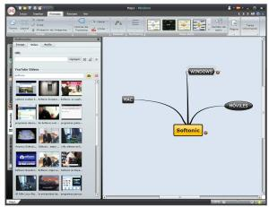

* [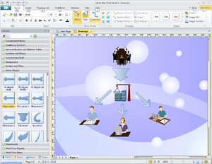](http://imagenes.es.sftcdn.net/es/scrn/85000/85569/edraw-max-19.png)
* **Edraw Max**
* es la herramienta perfecta para crear tus propios mapas conceptuales o mapas de ideas.

Ya sea desde cero o a partir de una plantilla, Edraw Max te ofrece todas las herramientas y elementos necesarios para confeccionar un diagrama, un mapa, un organigrama e incluso un plano eléctrico o arquitectónico.

Edraw Max permite incluir todo tipo de contenido a tus mapas, desde imágenes, tablas y ecuaciones hasta documentos Word o Excel.

Edraw Max es muy fácil de usar, desde el ratón o usando atajos de teclado. Además permite imprimir y exportar el mapa a varios formatos, como PDF, DOC o HTML.

### ****Edraw Max soporta los siguientes formatos****

EDX, EDXZ, VDX, HTML, PDF, SVG, DOC, XLS, PPS, TIFF

**Pros**

* Ayuda constante en el panel lateral derecho
* Plantillas y elementos para incluir en los mapas
* Varias opciones para exportar
* Admite toda clase de contenido
* Atajos de teclado

**Contras**

* Cuesta aprender a usar todas las funciones Calificación de los usuarios en Softonic.com 6,7/10
* Poco estable en Windows 7

* [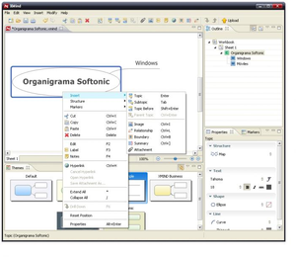](http://imagenes.es.sftcdn.net/es/scrn/78000/78462/xmind-portable-23.jpg)
* **XMind Portable** es una potente herramienta de creación de mapas conceptuales, utilizados para la gestión de ideas y aplicables a cualquier ámbito personal o profesional.

Mediante un mapa conceptual podemos relacionar conceptos, añadir imágenes y notas, e incluso hiperenlaces o ficheros, reflejando de una forma clara temas complejos.

XMind Portable es muy cómodo de usar, compatible con los formatos de MindManager y FreeMind, y puede exportar los mapas de ideas a texto, imagen o HTML.

Además, si estamos [registrados](http://www.xmind.net/signup/) en la página de XMind Portable podemos subir a Internet nuestros mapas y compartirlos con amigos, que podrán escribir sus propios comentarios.

XMind Portable es la versión portátil de [XMind](http://xmind.softonic.com/" \o "XMind) para usar desde memorias USB.

### ****XMind Portable soporta los siguientes formatos****

Compatible con documentos MindManager y FreeMind

**Pros**

* Permite subir los mapas a la red
* Varios modelos de fondos y botones
* Marcadores gráficos
* Compatible con MindManager y FreeMind

**Contras**

* No incluye corrector ortográfico
* Carece de herramientas de dibujo

Calificación usuario 10/10

**MindManager** es un gestor de proyectos profesional basado en mapas de ideas, esquemas gráficos que permiten simplificar y entender mejor datos complejos.

Con MindManager tendrás acceso a un sinfín de plantillas, temas y recursos para personalizar tus mapas conceptuales o inspirarte en [mapas de ideas disponibles online](https://www.mapsforthat.com/index.php).

MindManager admite toda clase de contenido, no sólo texto. También podrás incluir imágenes, archivos adjuntos, enlaces Web y etiquetas para facilitar la búsqueda y filtrado de conceptos o temas.

Una vez los mapas estén creados, MindManager te ayuda a exportarlos o compartirlos en múltiples formatos o incluso a través [de su espacio Web](https://www.mapsforthat.com/index.php).

**Pros**

* Fácil de usar
* Buena selección de plantillas y temas
* Admite toda clase de contenido
* Gestión de tareas y tiempo invertido
* Compatible con Microsoft SharePoint
* Múltiples opciones para exportar
* Hospedaje online de mapas

**Contras**

* Pocas opciones para importar
* Exceso de paneles complementarios

Softonic.com 7,4/10

